
Ул. М.Бирюзова 51а тел./факс 50-29-45
тел. 69-47-78; моб. 099-7147782
Прайс-лист от 01.08.2015 г.
материал | Стоимость грн./м кв
материал | в листах | в порезке | скидка 5% | скидка 10%
Зеркало 4 мм (имп) | 195,50 | 230,00 | 218,50 | 207,00
Зеркало 4 мм (AGC) | 255,00 | 300,00 | 285,00 | 270,00
Зеркало 4 мм (сатин) | 280,50 | 330,00 | 313,50 | 297,00
Зеркало 4 мм (бронза) | 306,00 | 360,00 | 342,00 | 324,00
Стекло 2 мм (антиблик) | 119,00 | 140,00 | 133,00 | 126,00
Стекло 4 мм | 89,25 | 105,00 | 99,75 | 94,50
Стекло 4 мм (сатин) | 178,50 | 210,00 | 199,50 | 189,00
Стекло 4 мм (бронза) | 204,00 | 240,00 | 228,00 | 216,00
Стекло 5 мм | 127,50 | 150,00 | 142,50 | 135,00
Стекло 6 мм | 153,00 | 180,00 | 171,00 | 162,00
Стекло 8 мм | 263,50 | 310,00 | 294,50 | 279,00
Стекло 8 мм (сатин) | 518,50 | 610,00 | 579,50 | 549,00
Стекло 8 мм (бронза) | 544,00 | 640,00 | 608,00 | 576,00
Стекло 10 мм | 357,00 | 420,00 | 399,00 | 378,00

Порезка, шт. подрезка, м
материал | прямол. | лекал |  | стоимость грн.
Ст. 4-5 | 4 | 8 |  | 10
Ст. 6 | 6 | 12 |  | 12
Ст. 8 | 10 | 20 |  | 15
Ст. 10 | 15 | 30 |  | 20
зеркало | 8 | 16 |  | 20
Сложная лекальная порезка рассчитывается индивидуально
Порезка непрямоугольных изделий осуществляется по шаблонам заказчика, изготовленных из твердого материала
При работе со стеклом заказчика, исполнитель не несет ответственность за возможный брак
Точность порезки на стекле 3-6мм +\- 1мм, 8-10мм +\- 2мм
При подрезке обработка увеличивается на 50%
Подрезкой считается отрезание полоски, шириной менее двух толщин стекла

ул. М. Бирюзова 51а тел/факс (0532) 50-29-45 , 69-47-78
моб. 099-7147782, e-mail: steklorm@yandex.ua
Еврокромка 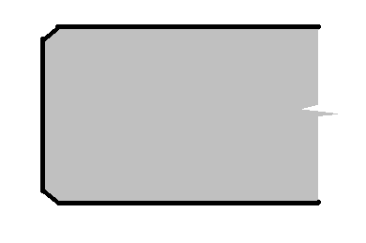
материал | прямолинейная |  | криволинейная
материал | матовая | полиров. | матовая | полиров.
Стекло 4 мм | 8,00 | 12,00 | 14,00 | 18,00
Стекло 5 мм | 12,00 | 14,00 | 16,00 | 21,00
Стекло 6 мм | 14,00 | 18,00 | 21,00 | 29,00
Стекло 8 мм | 18,00 | 24,00 | 29,00 | 36,00
Стекло 10 мм | 29,00 | 37,00 | 43,00 | 56,00
Зеркало 4 мм | 12,00 | 15,00 | 18,00 | 24,00

Фацет 45^ 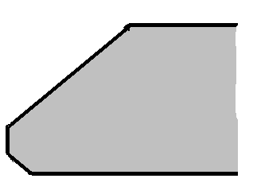
материал | прямолинейная |  | криволинейная
материал | матовая | полиров. | матовая | полиров.
Стекло 5 мм | 20,00 | 33,00 | 33,00 | 45,00
Стекло 6 мм | 25,00 | 39,00 | 39,00 | 49,00
Стекло 8 мм | 33,00 | 45,00 | 45,00 | 57,00
Стекло 10 мм | 37,00 | 51,00 | 58,00 | 75,00
Зеркало 4 мм | 16,00 | 28,00 | 28,00 | 37,00

Фацет (10-40 мм)
материал | 10 мм | 15 мм | 20 мм | 25 мм | 30 мм | 40 мм
зеркало | 52,00 | 63,00 | 100,00 | - | - | -
ст 4 | 52,00 | 63,00 | 100,00 | - | - | -
ст 5 | 52,00 | 63,00 | 100,00 | - | - | -
ст 6-8 | 52,00 | 63,00 | 100,00 | 130,00 | 145,00 | 200,00

Сверление отверстий
Материал | До 10 мм | От 11 до 30 | От 31 до 60 | От 61 до 100
Ст. 4-5 | 7 | 10 | 21 | 36
Ст.6 | 9 | 12 | 23 | 42
Ст. 8-10 | 10 | 14 | 24 | 44
Зеркало | 10 | 14 | 24 | 44
Потай | 4 | 4 | 16 | 16

Пескоструйная обработка

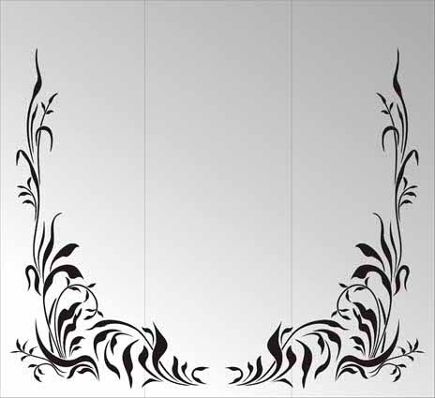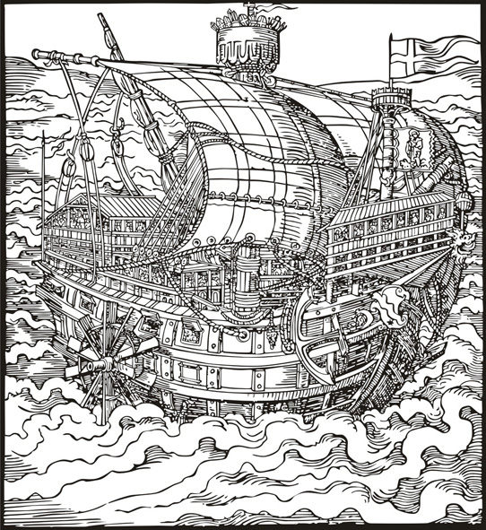

Пескоструйная обработка – 60 грн./м кВ
Пескоструйная обработка со стороны амольгамы или краски – 90 грн./м кВ
Простой геометрический рисунок – 150 грн./м кв
Разработка макета – от 100 до 300 грн./шт
Изготовление и наклейка трафарета -160 грн./м кВ
Для изделий повышенной сложности на изготовление и наклейку трафарета применяется повышающий коэффициент от 1,5 до 3
При площади изделия менее 0,5 м кВ, стоимость считается как за 0,5 м кВ
Обработка гидрофобной жидкостью -30 грн./м кВ
Наклейка защитной пленки (черная) -18 грн./м кВ
Пленка белая 45 грн/м кв
Покраска 350 грн/м кв
ФТП 450 грн/м кв, ФТП (на пленке) 400 грн/м кв
Склеивание стекла клеем фотополимер - 1см кВ -1,5 грн.
Приклеивание «пятаков»
Диаметр 50 мм –10 грн.
Диаметр 60 мм – 12 грн.
На изделия повышенной сложности – цена договорная
Срочное изготовление изделий + 50%
Стоимость доставки по городу 80 грн., разгрузка изделий не осуществляется
При заказе на сумму более 2000 грн. доставка бесплатная
Сроки исполнения заказа обговариваются только после внесения предоплаты

